Pick · Separação
  - Guião da função: ecrãs, tarefas, fluxos e estados
2 de novembro de 2026 · versão 1
Índice

Quem faz a separação
A separação recolhe as guias de saída. A pessoa recebe a guia que o motor lhe dá, recolhe as linhas paragem a paragem, pela ordem mais curta, e leva a guia à prateleira de preparados, junto ao cais de saída, onde a expedição a vai buscar. Uma tarefa é uma guia. Quando a guia fecha, o motor dá a seguinte.
O trabalho vem sempre do motor: entrega a tarefa ao entrar na sessão e ao acabar a anterior. A Pick só funciona com rede; sem ligação para e nada fica à espera no PDA.
Em cada paragem lê-se primeiro a posição e depois o artigo. O stock da guia já está reservado para quem a recolhe: ninguém apanha a guia de outro.
A regra da falta. Se na posição há menos do que a guia pede, tira-se o que há e regista-se quantas. A guia fica incompleta e não vai para a expedição; a diferença fica registada na posição e é o gestor que decide o stock. A separação não corrige posições.
A separação também conta no inventário, como as outras duas funções. Esse trabalho está no capítulo «O que é de todas as funções».

O que a separação não faz
- Não escolhe trabalho. Não há lista de guias para escolher.
- Não vê a fila. Não vê as próximas guias nem quantas esperam no armazém; só vê a que lhe foi dada. A fila é do gestor.
- Não atribui nem reatribui. Ninguém dá guias a ninguém: é o motor.
- Não corrige posições. Não tem «Corrigir posição»: a falta assinala-se na guia e o gestor decide.
- Não leva ao cais de saída. A guia fica na prateleira de preparados; carregar o camião é da expedição.
- Sem números, histórico nem insights. Não há contadores, histórico nem indicadores no PDA.
- Sem mapa. O mapa fica para a segunda versão.

O menu: Início da Separação
Tipo | O que é | Opção
Trabalho | A tarefa que o motor deu | Começar a recolher
Consulta | Só para ver; não muda nada | Consultar guia
Consulta |  | Consultar artigo
Consulta |  | Consultar posição
Chamada | Pede o gestor sem largar a tarefa | Chamar o gestor
Em baixo há três separadores: Tarefa (a guia em curso), Início e Sair.
O cartão de Trabalho mostra a guia, as linhas, a zona, o camião e a hora a que fecha. Não mostra o que vem depois. Ao contrário da arrumação, a separação não tem operações de registo: não regista chegadas nem corrige posições.
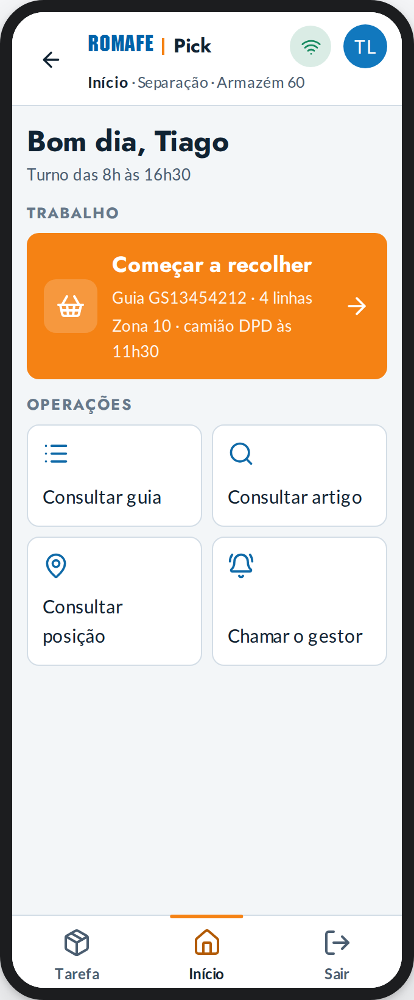
Início da Separação

As tarefas, uma a uma
Nos diagramas, os retângulos azuis são ecrãs do PDA da separação; os arredondados a laranja, e as setas a tracejado, são o que acontece no PDA do gestor; os cinzentos são o motor.
As tarefas A e B têm uma demonstração com o rato na Pick («Separação A» e «Separação B»); «Todos os ecrãs · Separação (quem separa)» passa por todos os estados, a partir do Início.

A. Recolher uma guia
- No Início, «Começar a recolher».
- A sua tarefa: a guia e o porquê (por exemplo, o camião fecha às 11h30). É daqui o único «Voltar» ao menu antes de começar.
- A sua guia: as paragens pela ordem mais curta e a prateleira de preparados já reservada para esta guia. Se o tempo estiver apertado para o camião, diz-se.
- Paragem: lê a posição. O ecrã diz onde ir, o que tirar e para que guia. Lê-se a posição; se for outra, a Pick diz qual é (com vibração e bip grave) e lê-se outra vez. Se a etiqueta não se lê, escrevem-se os oito algarismos.
- Lê o artigo. Depois da posição certa, o artigo. As paragens seguintes fazem-se igual.
- Leva à prateleira de preparados e lê a posição da prateleira onde pousa a guia.
- Guia fechada: a expedição leva-a quando o camião chegar. «Próxima tarefa».
Em cada paragem há a faixa da guia (referência, camião, quanto falta para ele fechar, paragem de quantas) e o botão «Chamar».
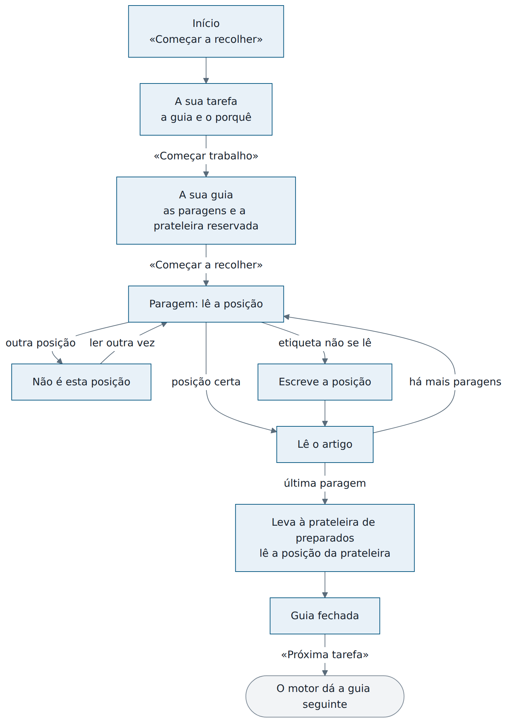
Recolher uma guia

B. Falta quantidade
Na paragem, «Falta quantidade». O ecrã diz quantas a guia pede e pergunta quantas se tiraram. «Registar e seguir»: as que se tiraram ficam na guia, a diferença fica registada na posição e o gestor vê o sinal; mexer no stock é decisão dele.
A guia segue incompleta: as paragens que faltam fazem-se igual, e no fim leva-se à mesma prateleira de preparados. A guia fechada incompleta fica na prateleira, fora da fila da expedição, até o stock entrar; aí o motor volta a dá-la a alguém para juntar o que falta.
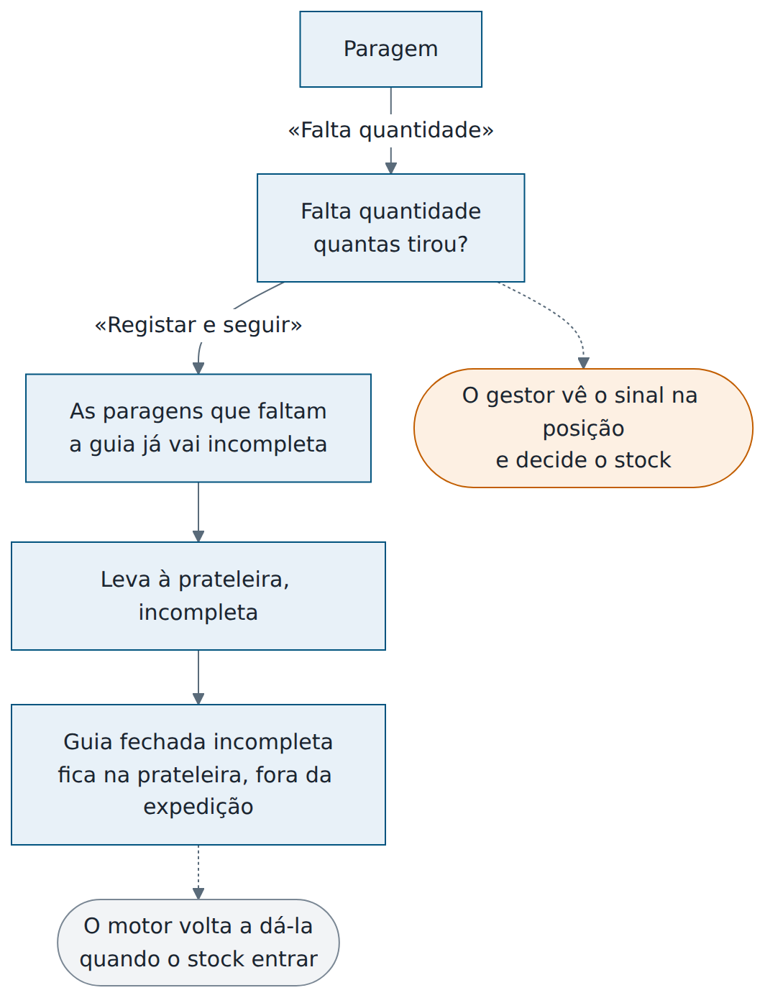
Falta quantidade

C. Outro problema
Na paragem, «Outro problema» abre «O que se passa?», com um toque:
Motivo | O que acontece
Não há nada na posição, Está lá menos do que a guia pede | Falta quantidade (tarefa B)
Etiqueta ilegível | Escreve a posição
Artigo danificado | Fotografia opcional e Problema registado
Está lá outro artigo, Outro motivo | Problema registado
Com o problema registado, o gestor é avisado, a guia fica na prateleira de preparados, incompleta, e a tarefa deixa de ser da pessoa: o motor dá-lhe a seguinte.
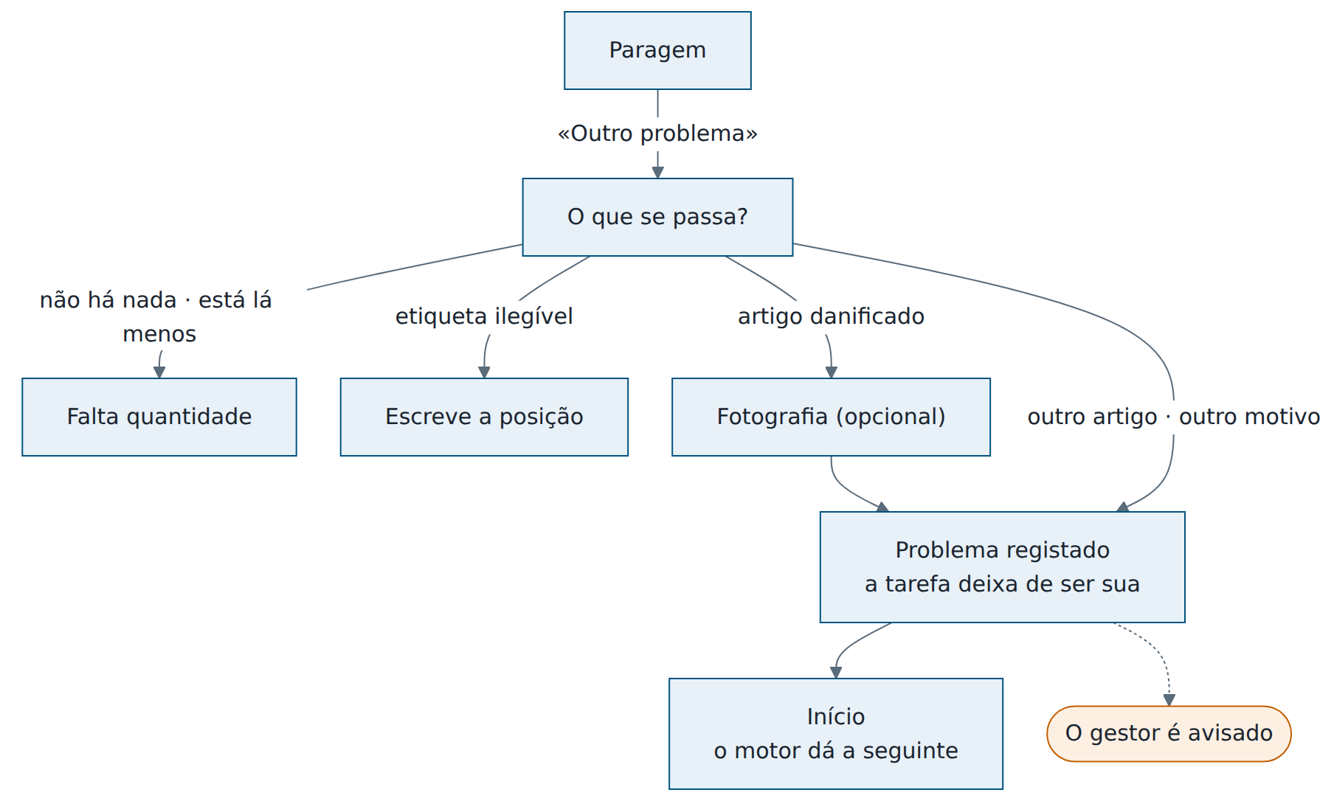
Outro problema

D. Chamar o gestor
«Chamar» está em todas as paragens e no Início. O ecrã «Chamar o gestor» diz-lhe onde a pessoa está e o que tem em mãos, e pede o motivo com um toque: «Não sei o que fazer a isto», «O que está aqui não é o que o PDA diz», «Preciso de ajuda para mexer nisto» ou «Outro motivo — escrever».
Depois de chamar, a tarefa fica com quem chamou e o motor não lhe dá outra. O gestor responde daí ou vai ao sítio. Se a resposta não chegar, «Não chega — chamar outra vez» sobe a urgência no ecrã do gestor.
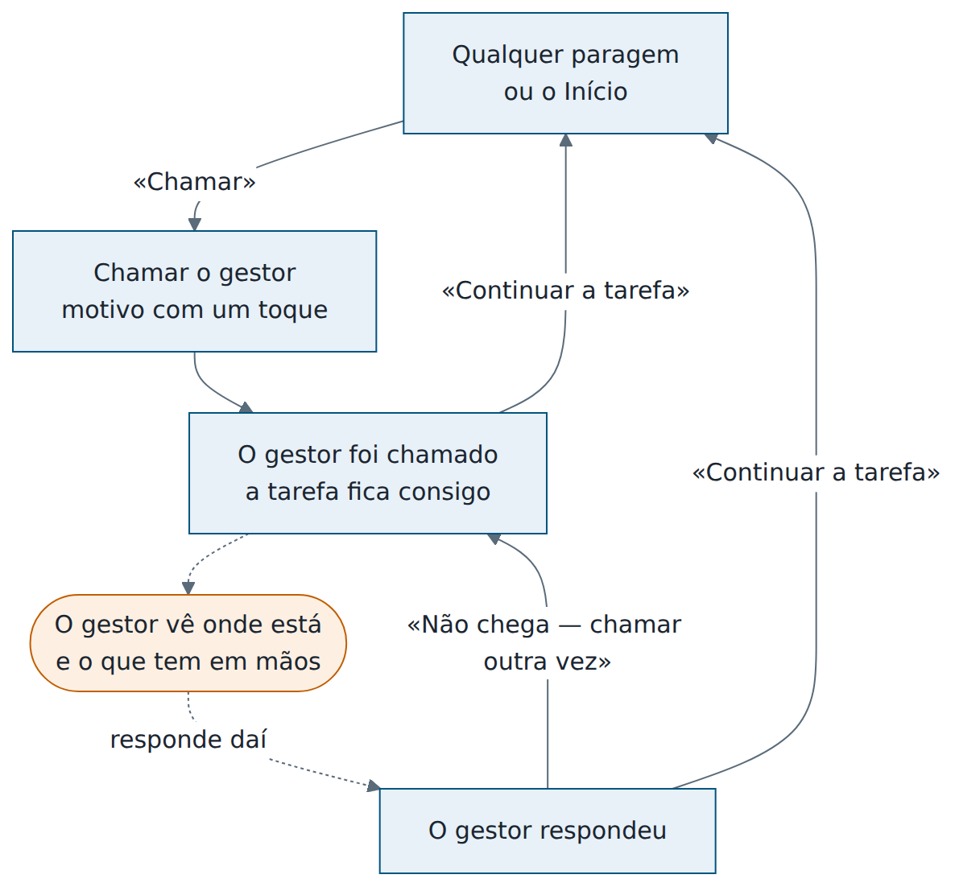
Chamar o gestor

E. Consultar guia, artigo e posição
- Consultar guia: o cliente, o camião, as linhas, quantas já foram recolhidas e onde a guia vai ficar.
- Consultar artigo: onde está um artigo, quanto há em cada posição e quanto está reservado para guias.
- Consultar posição: o que está numa posição, a quantidade e a última saída. Não corrige: se não bater certo, diz-se na guia («Falta quantidade») e o gestor decide.
Nenhuma consulta muda nada; o trabalho continua onde estava.
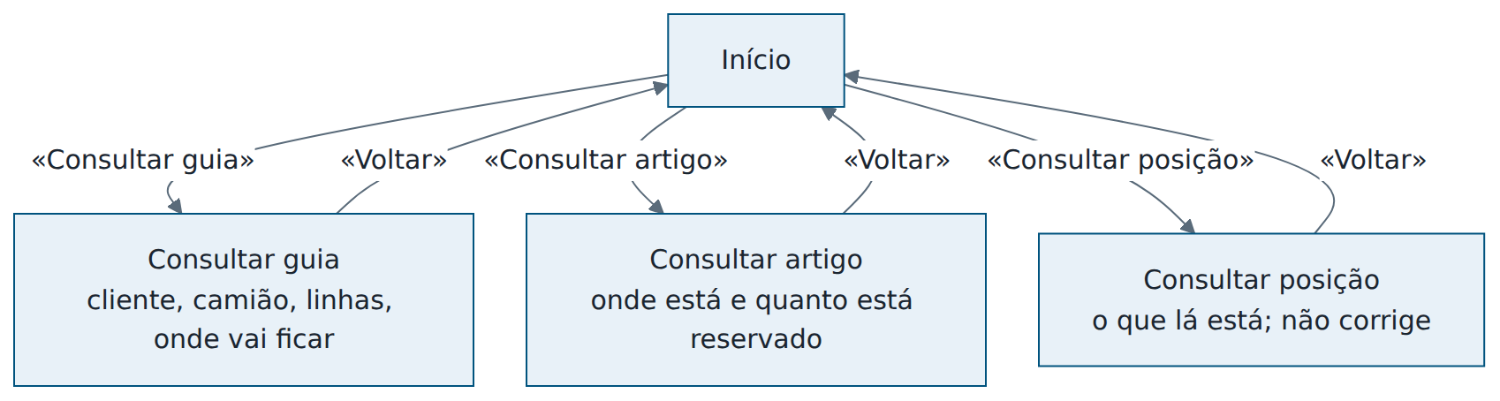
Consultar

F. Sair com a guia a meio
No separador Sair com uma guia aberta, o ecrã diz o que fica feito e o que volta ao motor. Nada volta à prateleira de origem: o que já se tirou vai para a prateleira de preparados da guia, e as linhas ficam registadas. As linhas que faltam voltam ao motor; quem apanhar a guia continua onde ficou e junta o resto no mesmo sítio. O gestor vê quem saiu com uma guia aberta.
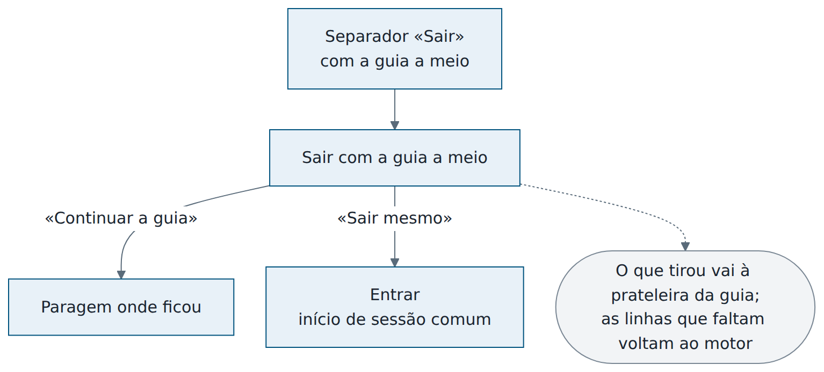
Sair com a guia a meio

Os ecrãs e todos os estados
São 11 ecrãs e 18 estados. Para cada ecrã: para que serve, a tabela dos estados e a galeria.

Início da Separação
«Bom dia» e o turno; Trabalho «Começar a recolher»; Consultar guia, artigo e posição, e Chamar o gestor; Tarefa · Início · Sair.
Estado | Quando acontece
Normal | O ecrã como está
Sem trabalho | O motor não tem nada para esta pessoa.
Fim do turno à vista | Só o que cabe no que falta; as Operações saem da frente.
Sem ligação | Não há menu: o que ficou gravado e «Tentar de novo».

 | 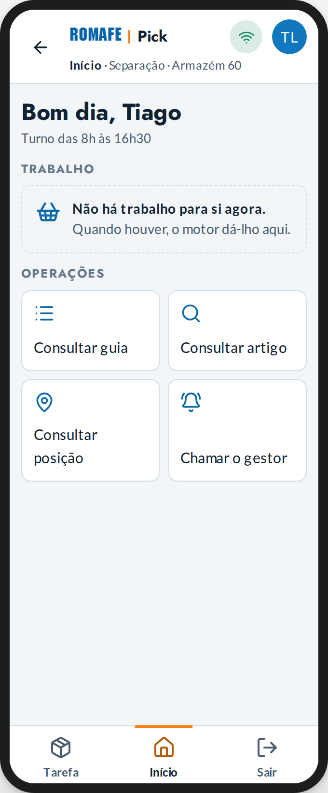 | 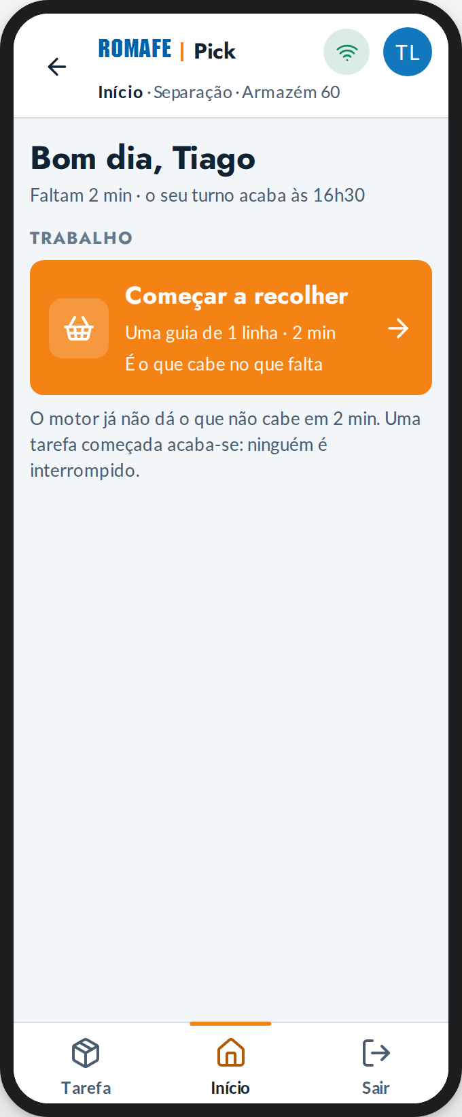
Início da Separação | Sem trabalho | Fim do turno à vista
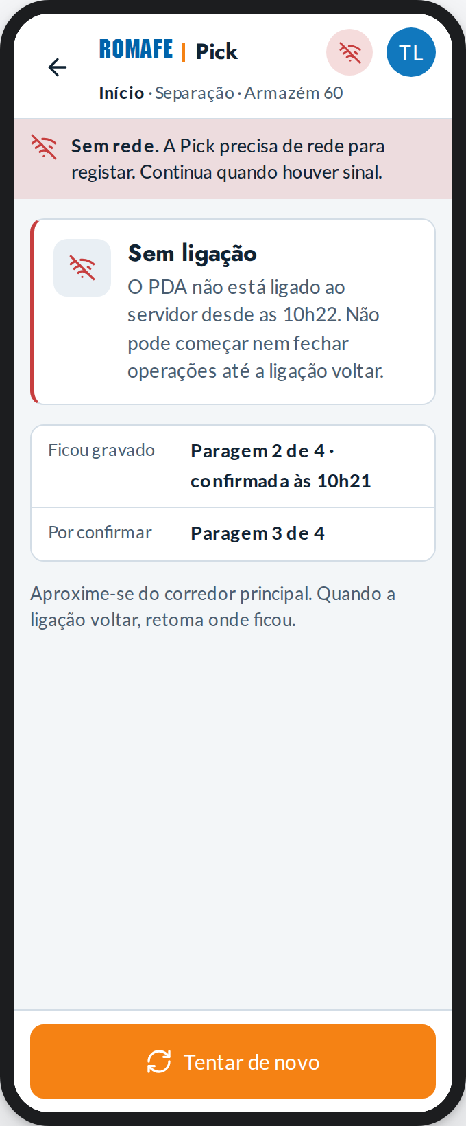
Sem ligação

A sua tarefa
O cartão com o porquê; o único «Voltar» ao menu antes de começar.
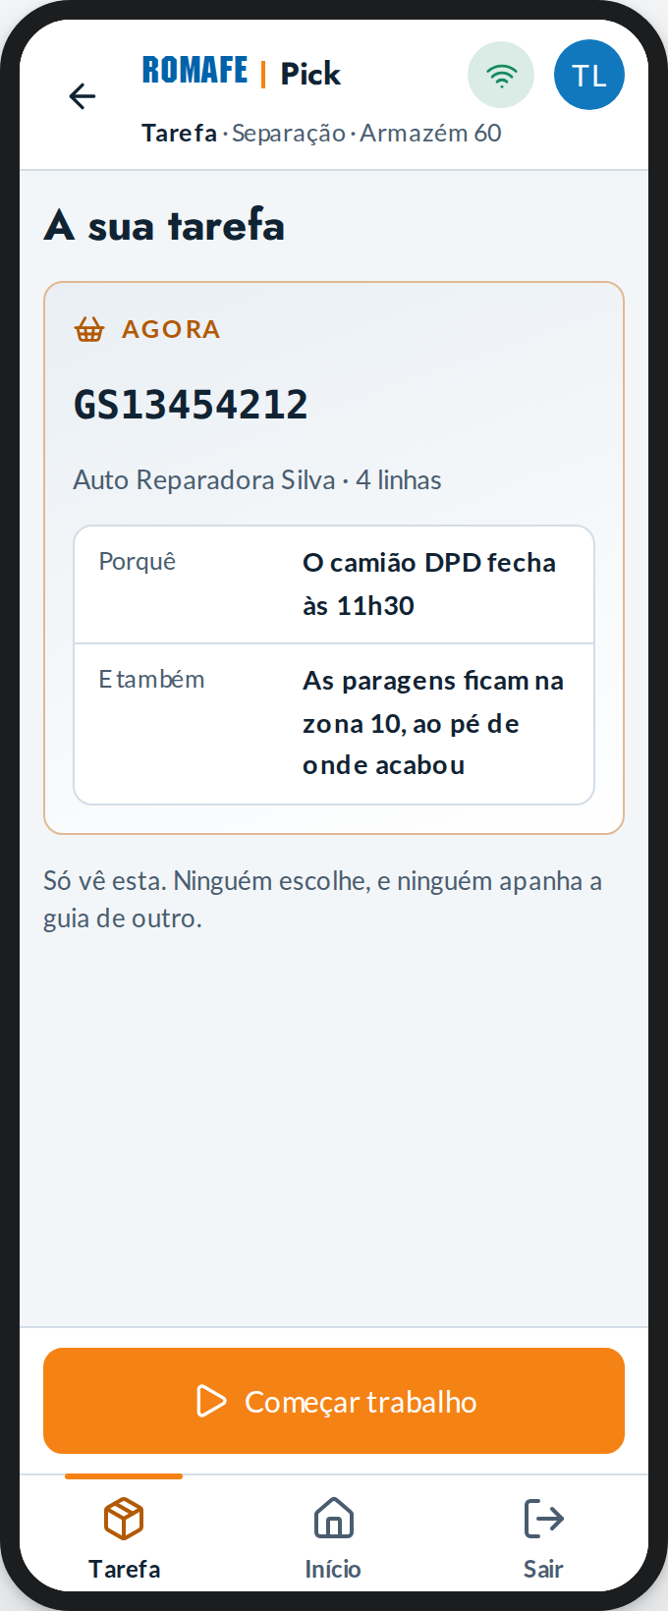
A sua tarefa

A sua guia
As paragens pela ordem mais curta e a prateleira de preparados reservada.
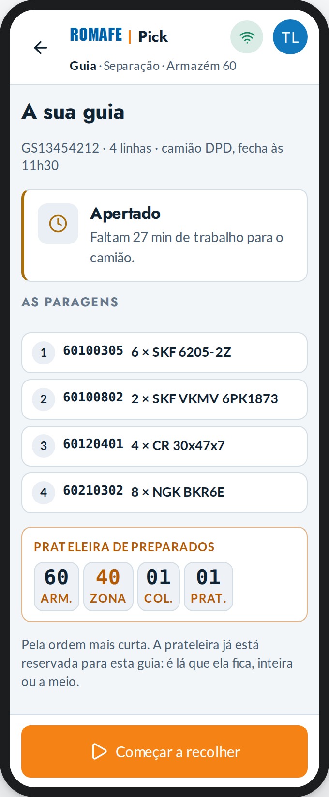
A sua guia

Paragem: lê a posição
Vai a, tira, para que guia; lê a posição e depois o artigo.
Estado | Quando acontece
Normal | O ecrã como está
Posição certa: lê o artigo | Bip curto; agora o artigo.
A última paragem | Paragem 4 de 4.
A última: o artigo | Depois deste, a prateleira.
A última, com a guia incompleta | Depois de uma falta: a guia segue incompleta e recolhe-se o resto igual.
A última: o artigo (incompleta) | Depois deste, a prateleira, com a guia incompleta.
Não é esta posição | Vibração e bip grave; diz-se qual é.
Falta quantidade | Regista-se o que se tirou; a guia fica incompleta; mexer no stock é do gestor.
O que se passa? | Não há nada, há menos, outro artigo, etiqueta ilegível, danificado, outro motivo.
Escreve a posição | Os 8 algarismos à mão.
Fotografia | Opcional; fica presa à incidência.
Problema registado | O gestor foi avisado; volta ao início da Separação.

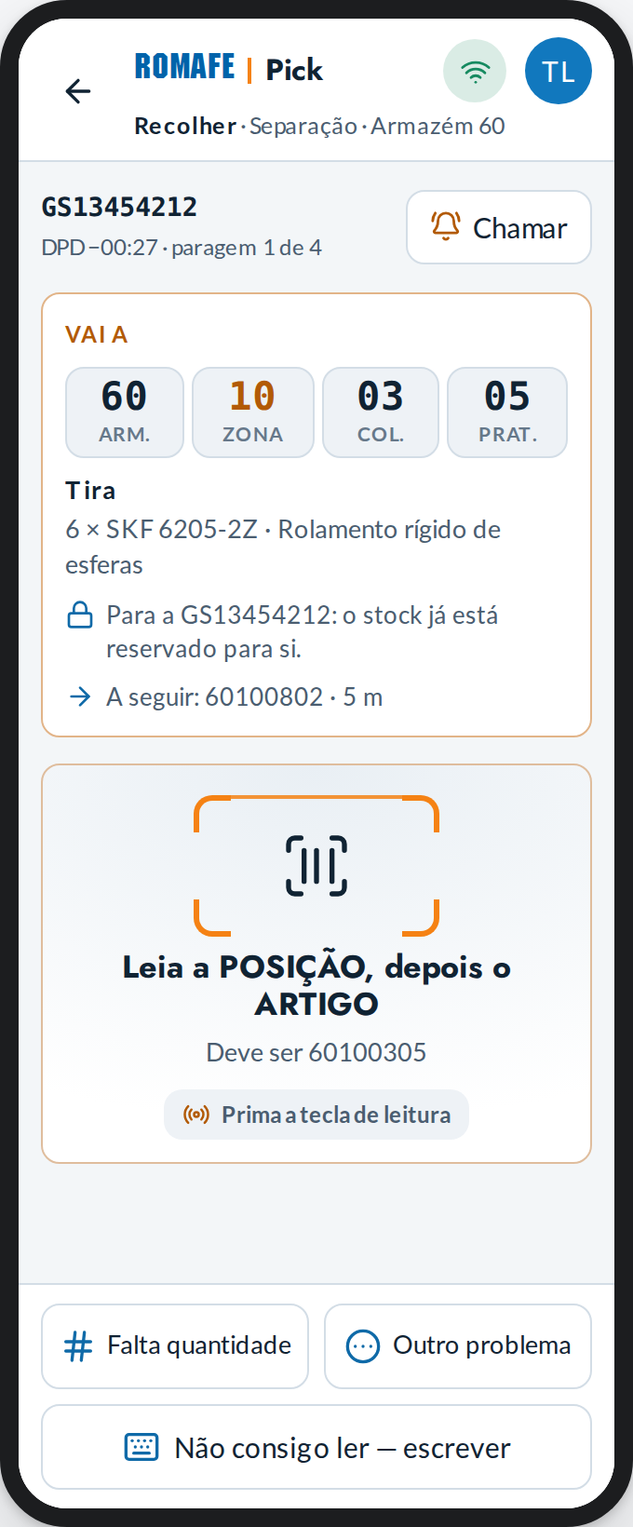 | 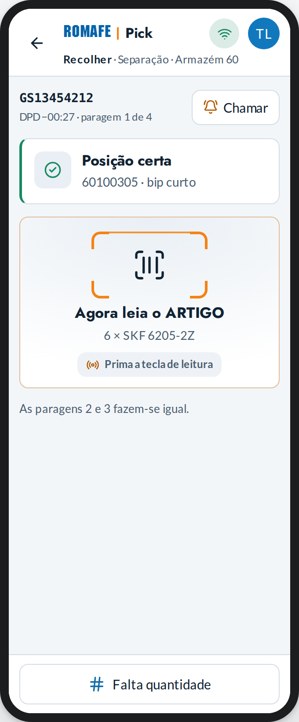 | 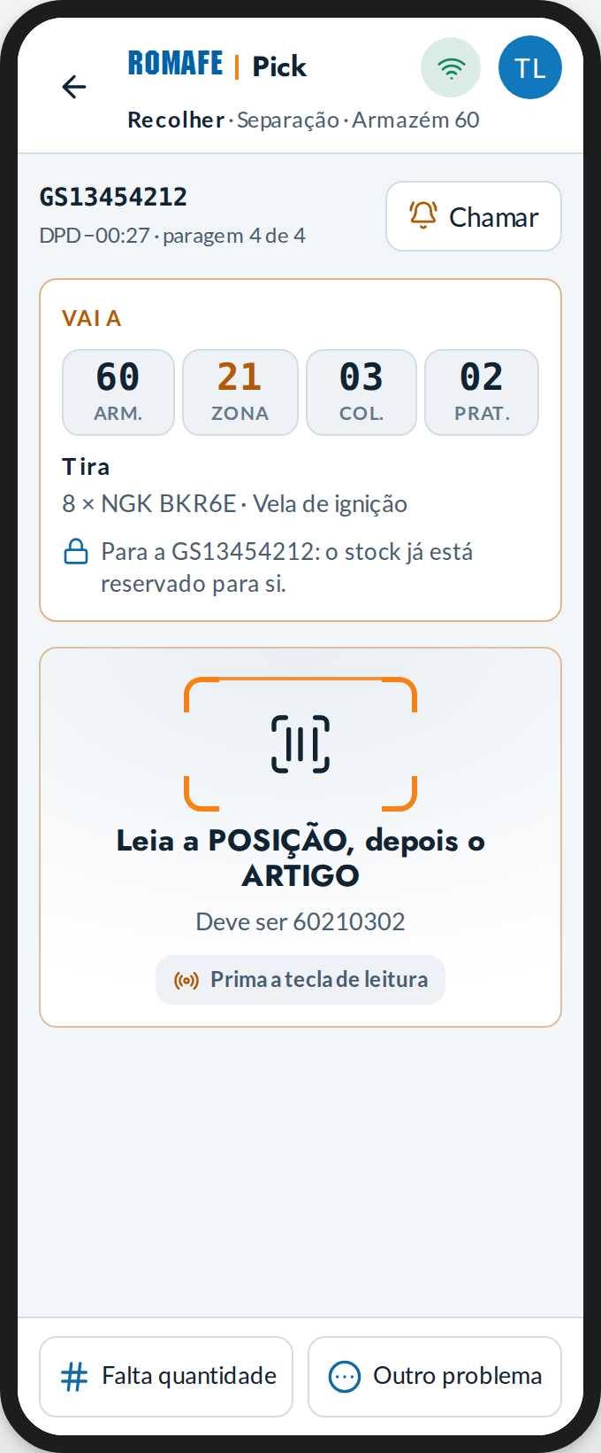
Paragem: lê a posição | Posição certa: lê o artigo | A última paragem
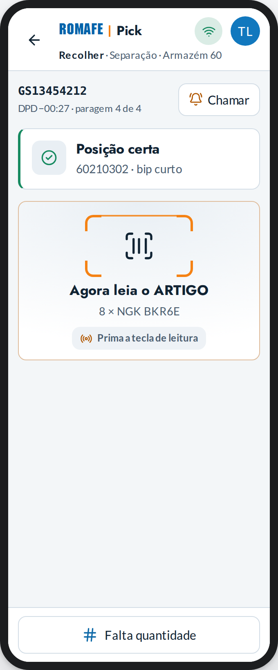 | 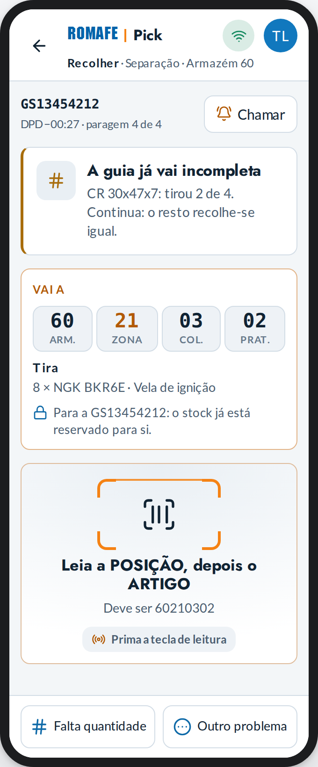
A última: o artigo | A última, com a guia incompleta | A última: o artigo (incompleta)
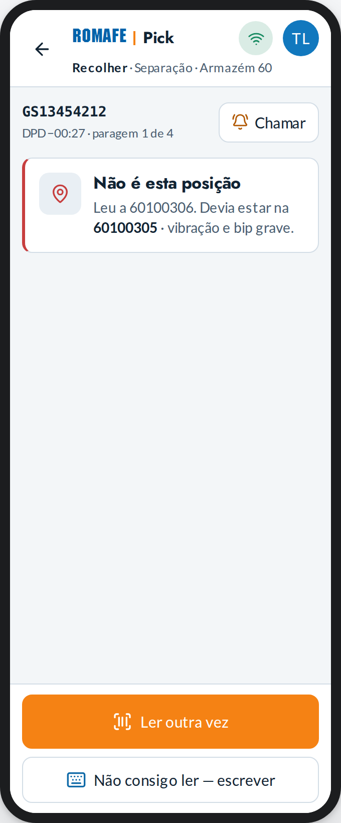 | 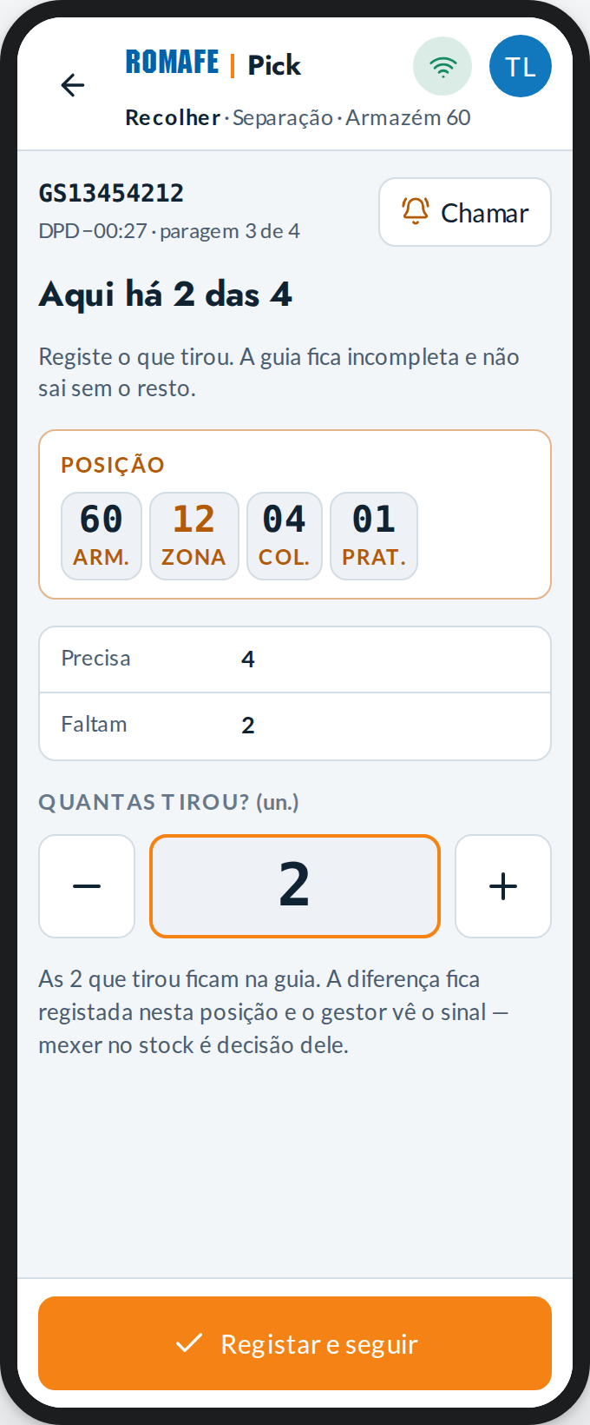 | 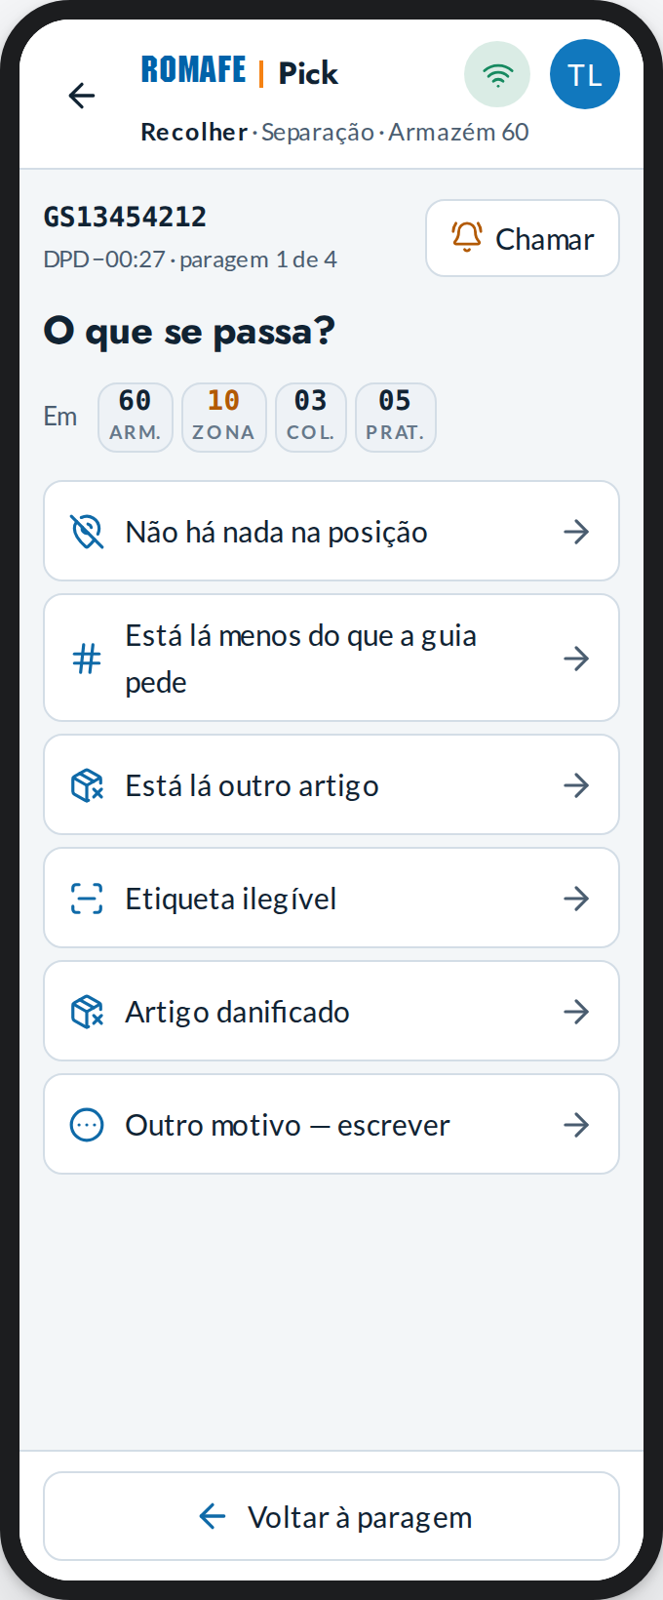
Não é esta posição | Falta quantidade | O que se passa?
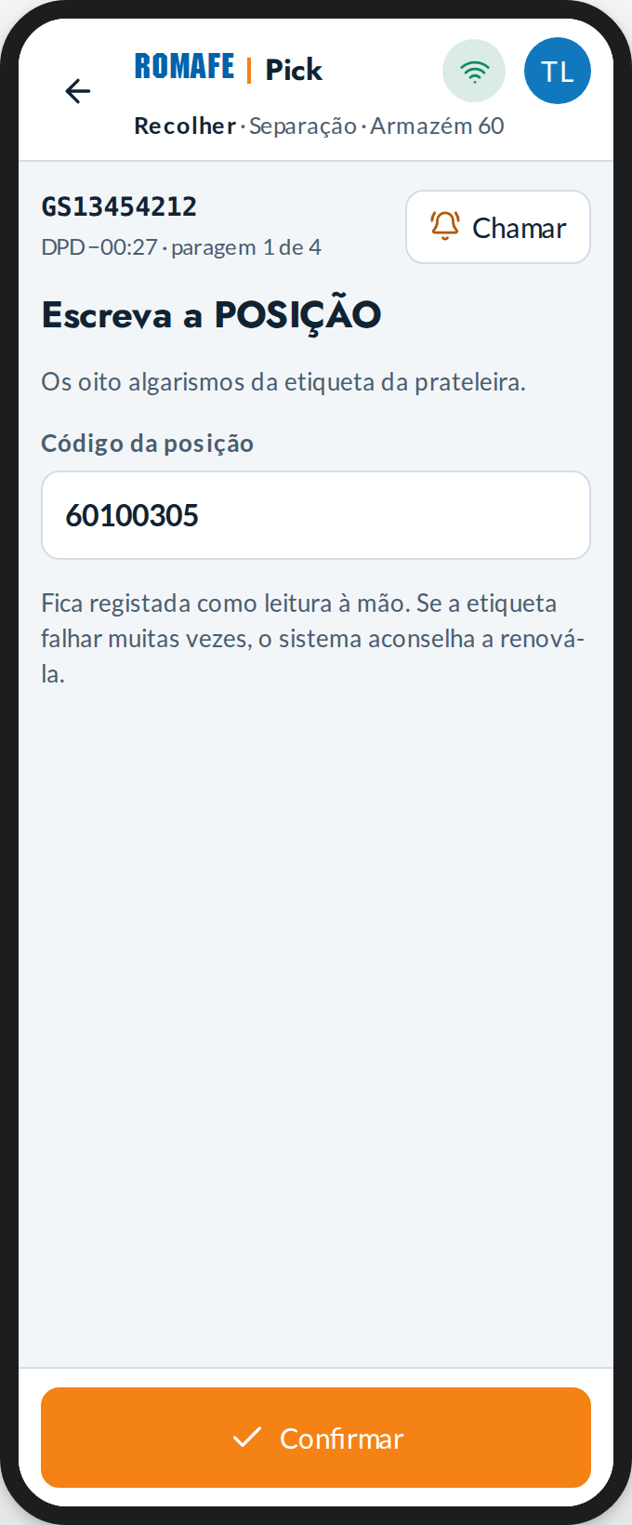 | 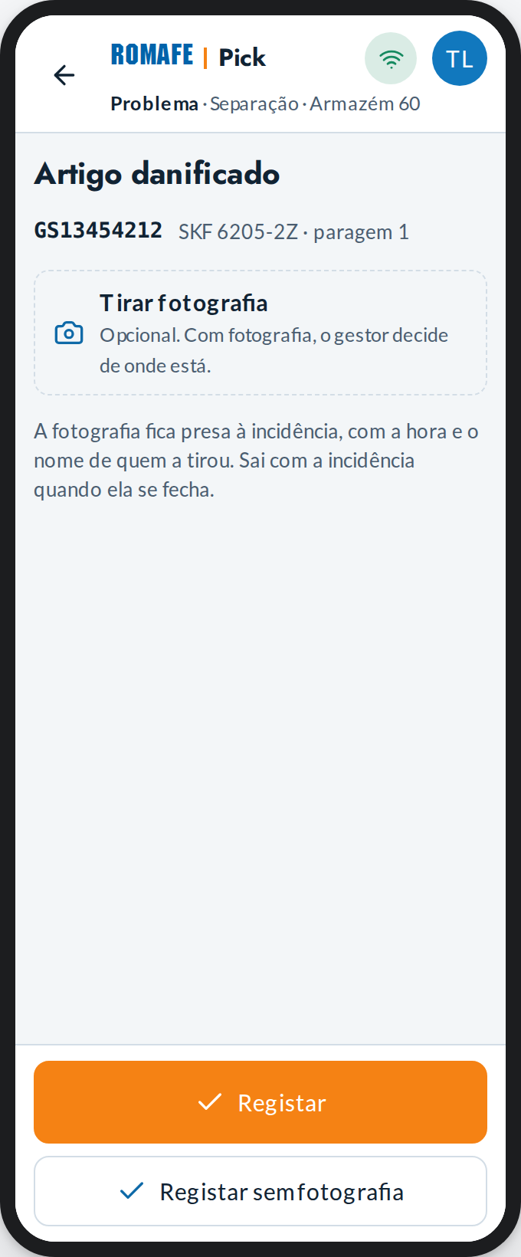 | 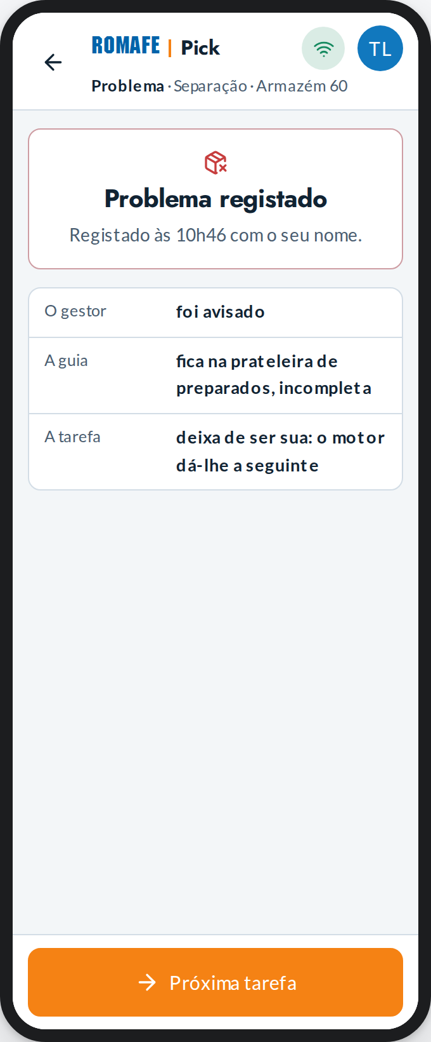
Escreve a posição | Fotografia | Problema registado

Leva à prateleira de preparados
A posição 60400101, perto do cais de saída; lê-se onde se pousa.
Estado | Quando acontece
Normal | O ecrã como está
Leva à prateleira, incompleta | A guia incompleta vai para a mesma prateleira e fica fora da fila da expedição.

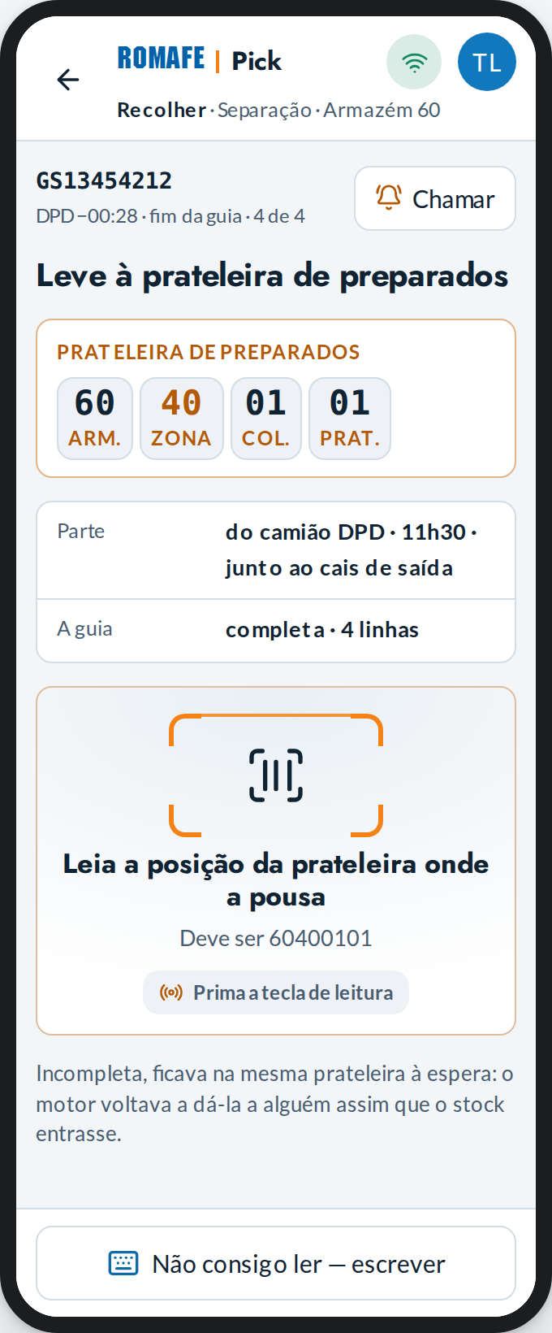 | 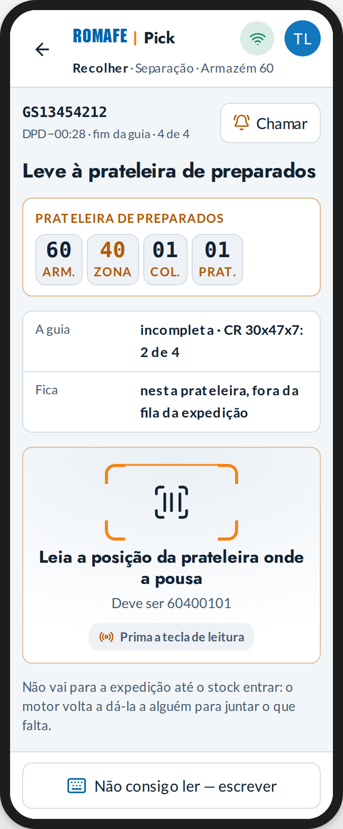
Leva à prateleira de preparados | Leva à prateleira, incompleta

Guia fechada
Completa: a expedição leva-a quando o camião chegar.
Estado | Quando acontece
Normal | O ecrã como está
Fechada incompleta | Fica na prateleira e não vai para a expedição até o stock entrar.

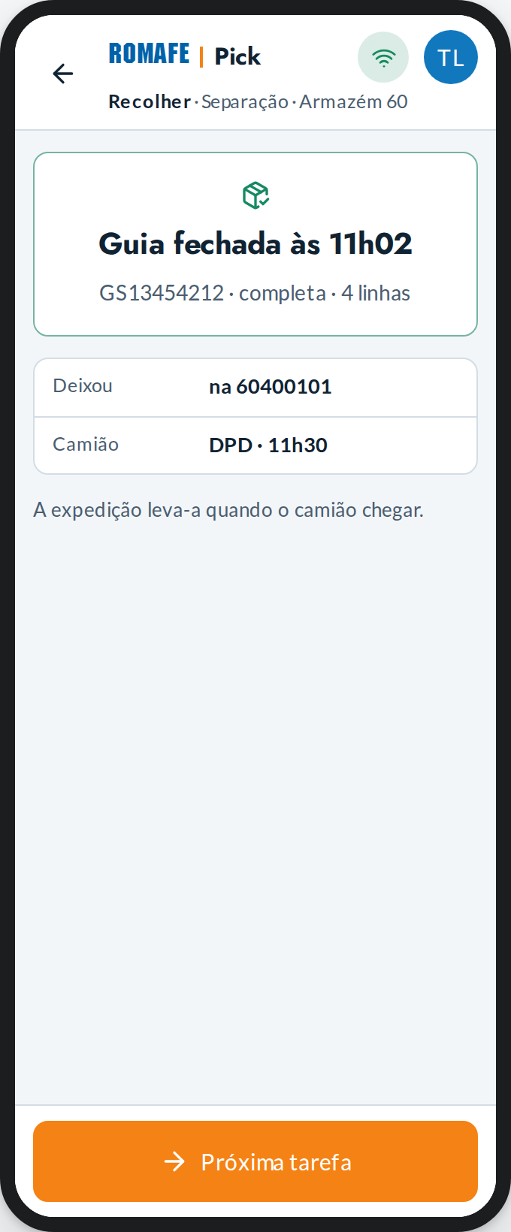 | 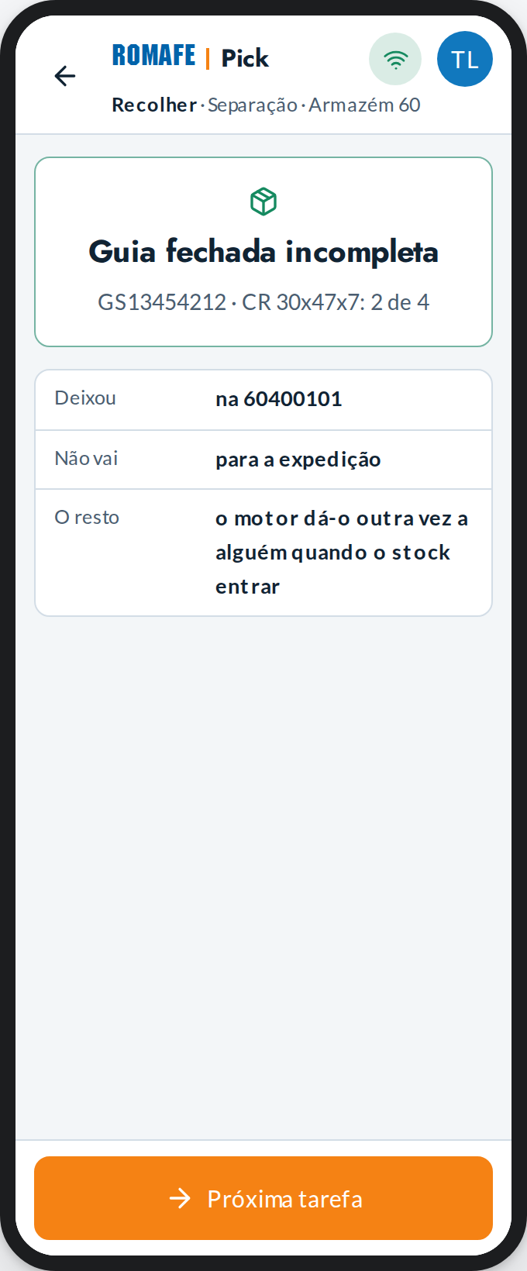
Guia fechada | Fechada incompleta

Chamar o gestor
Sem largar a tarefa; volta à paragem.
Estado | Quando acontece
Normal | O ecrã como está
O gestor foi chamado | A tarefa fica consigo.
O gestor respondeu | A resposta e «Continuar a tarefa».

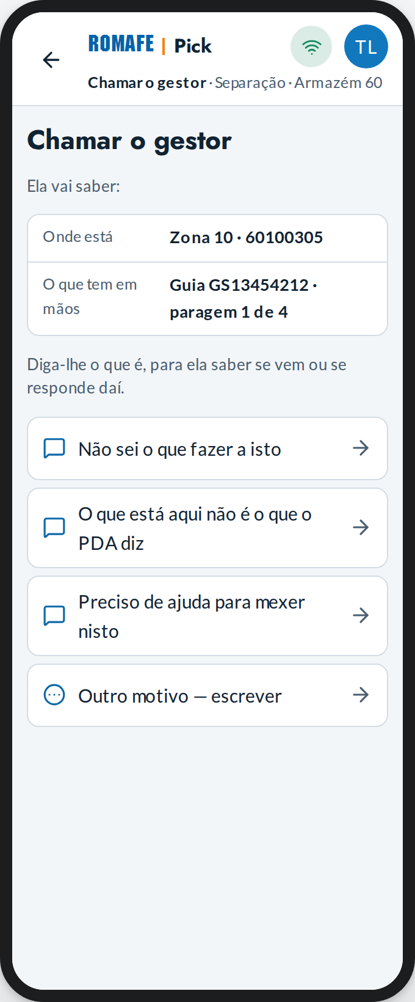 | 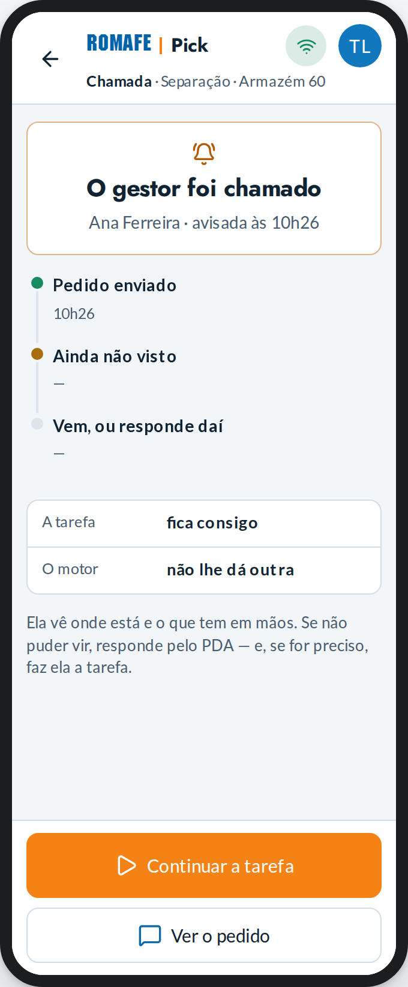 | 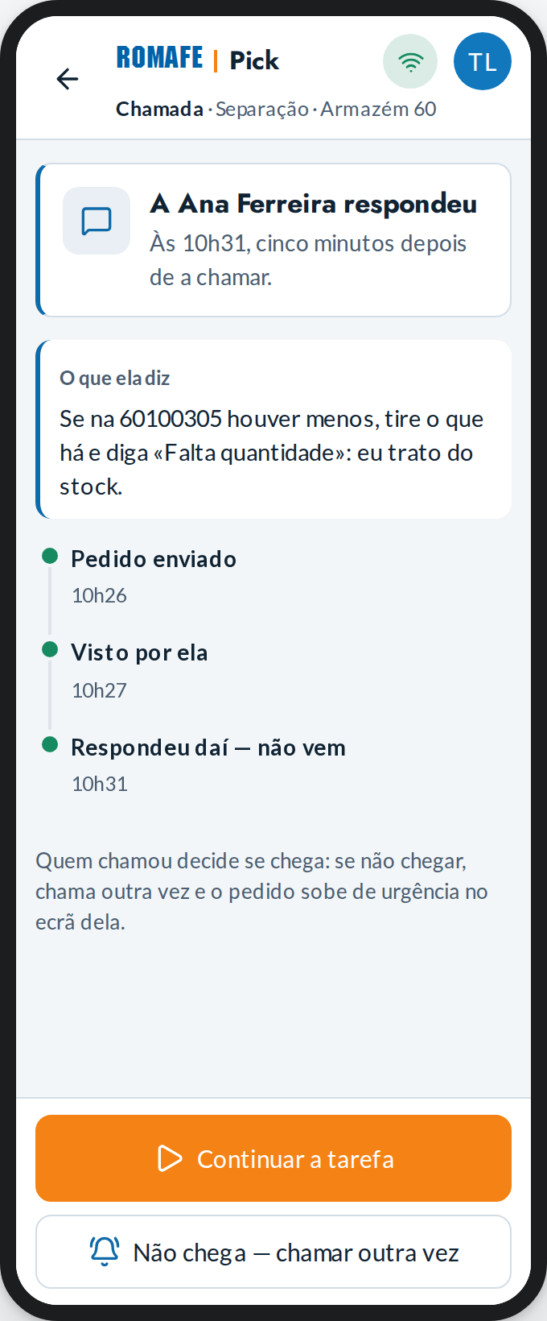
Chamar o gestor | O gestor foi chamado | O gestor respondeu

Sair com a guia a meio
O que se tirou vai à prateleira da guia; o resto volta ao motor.
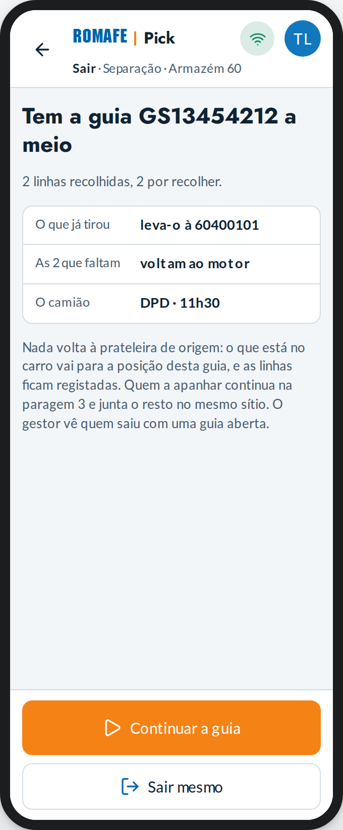
Sair com a guia a meio

Consultar guia
Só de ver.
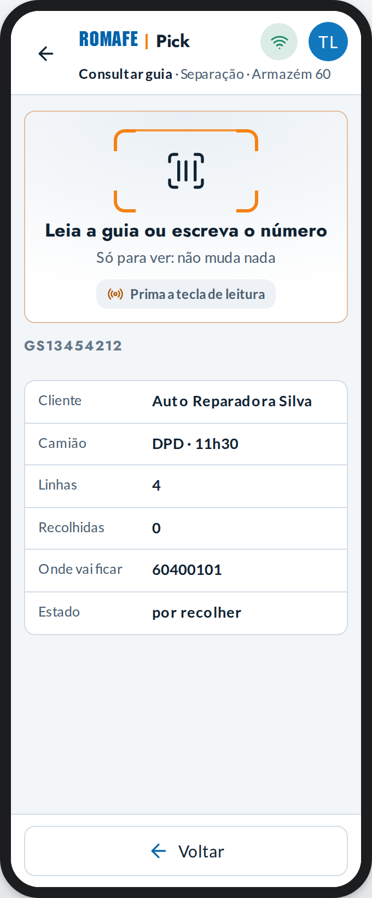
Consultar guia

Consultar artigo
Onde está e quanto está reservado.
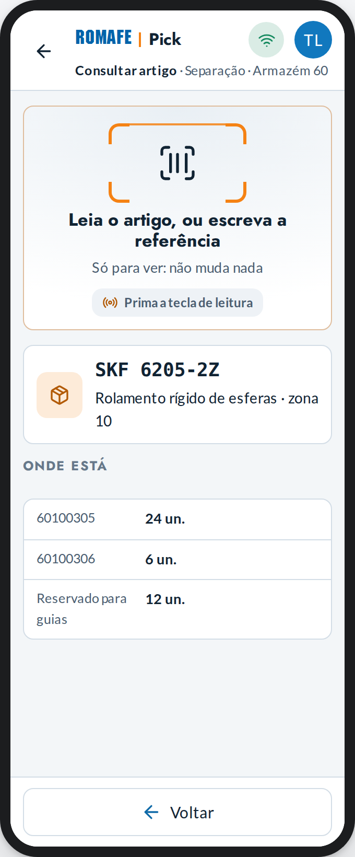
Consultar artigo

Consultar posição
Sem corrigir: a separação não corrige posições.
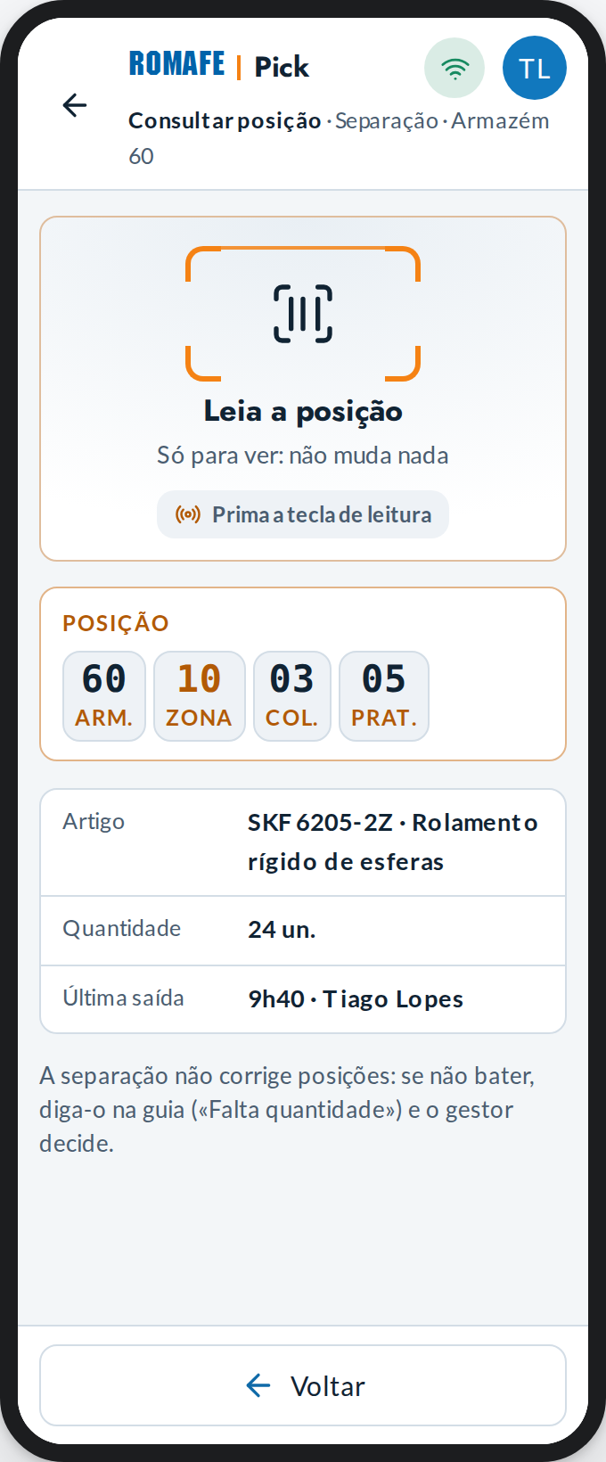
Consultar posição

O que é de todas as funções
A separação usa também o que é comum às três funções do armazém. Esse conteúdo tem guião próprio; aqui fica o que a pessoa da separação vê.
Parte | Ecrãs | O que é
Entrar | Entrar, Palavra-passe, Mudar a palavra-passe, Abertura | O início de sessão comum (ROMAFE Identity no PDA), depois a abertura e o Início da função
Inventário | Do Inventário ao Consultar stock, sem as Divergências, que são do gestor | A contagem que o motor deu: ler a posição, ler o artigo, a quantidade, às cegas; as três funções contam
Carregamento | A abrir a Pick, A receber a guia, A confirmar a leitura, A fechar a guia | O que aparece enquanto o servidor responde
Erros | Sem rede, Código não reconhecido, Posição errada, Falta quantidade, Sessão terminada, Erro do servidor, Sem guias | O que aparece quando alguma coisa falha

Alguns ecrãs comuns
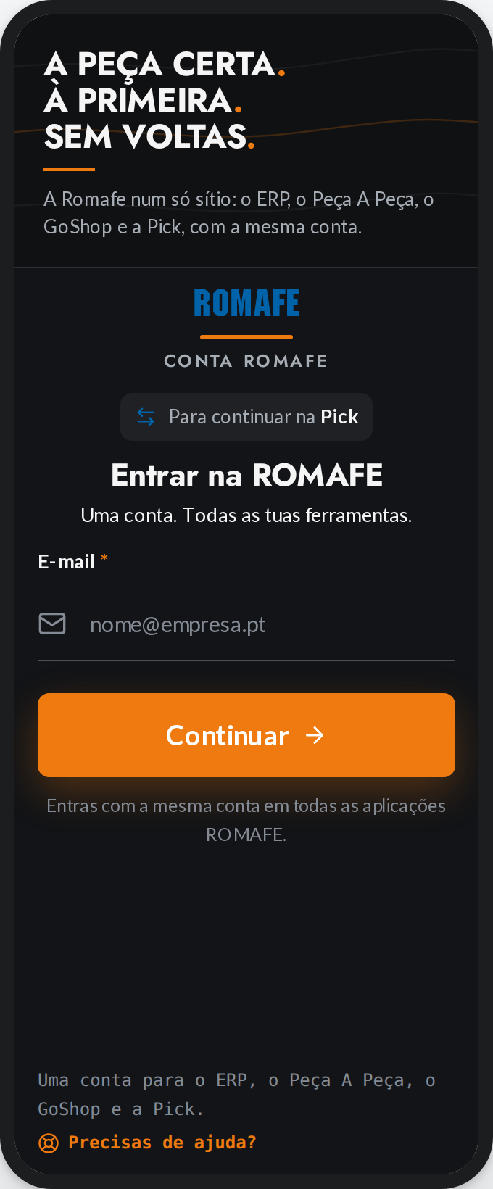 | 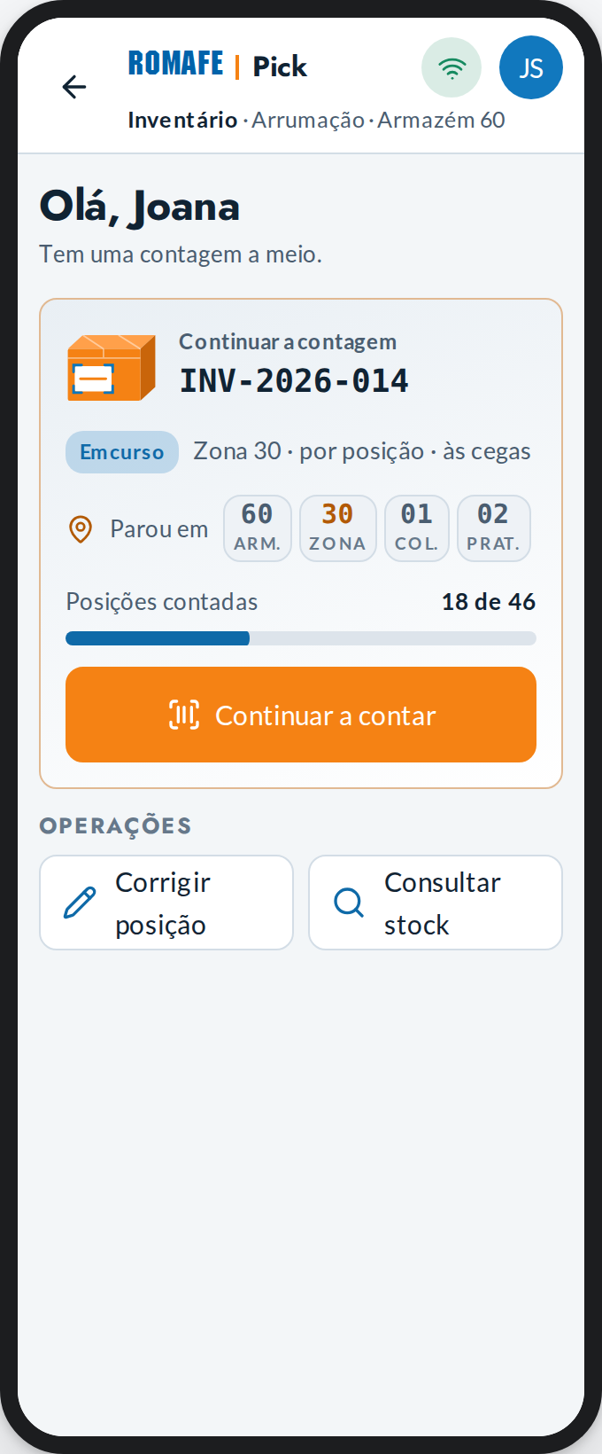 | 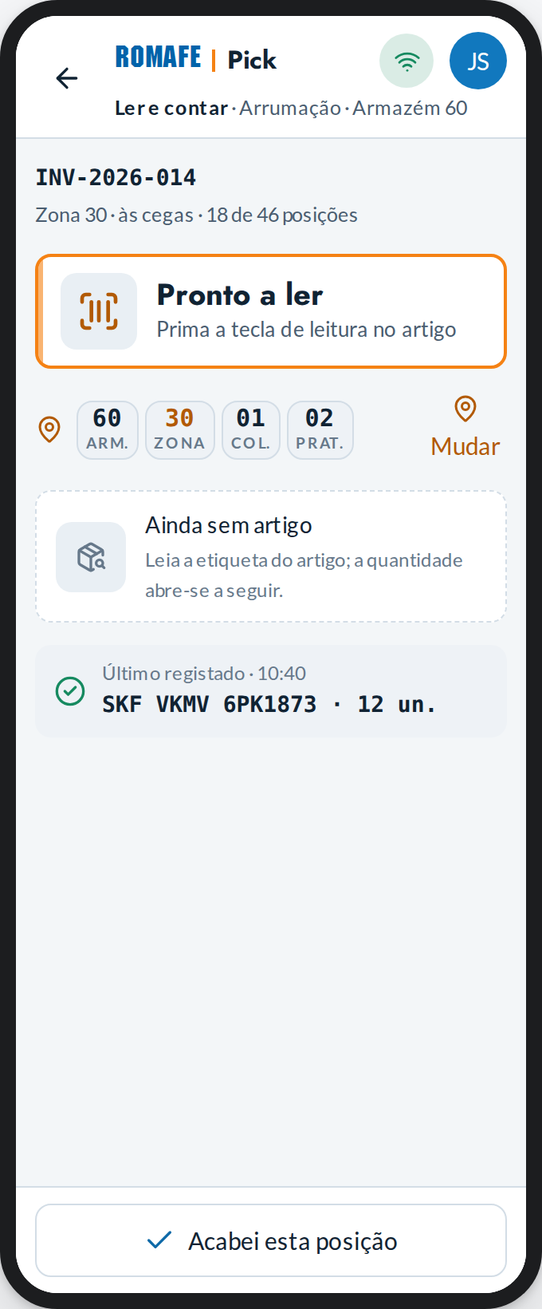
Entrar | Inventário | Ler e contar
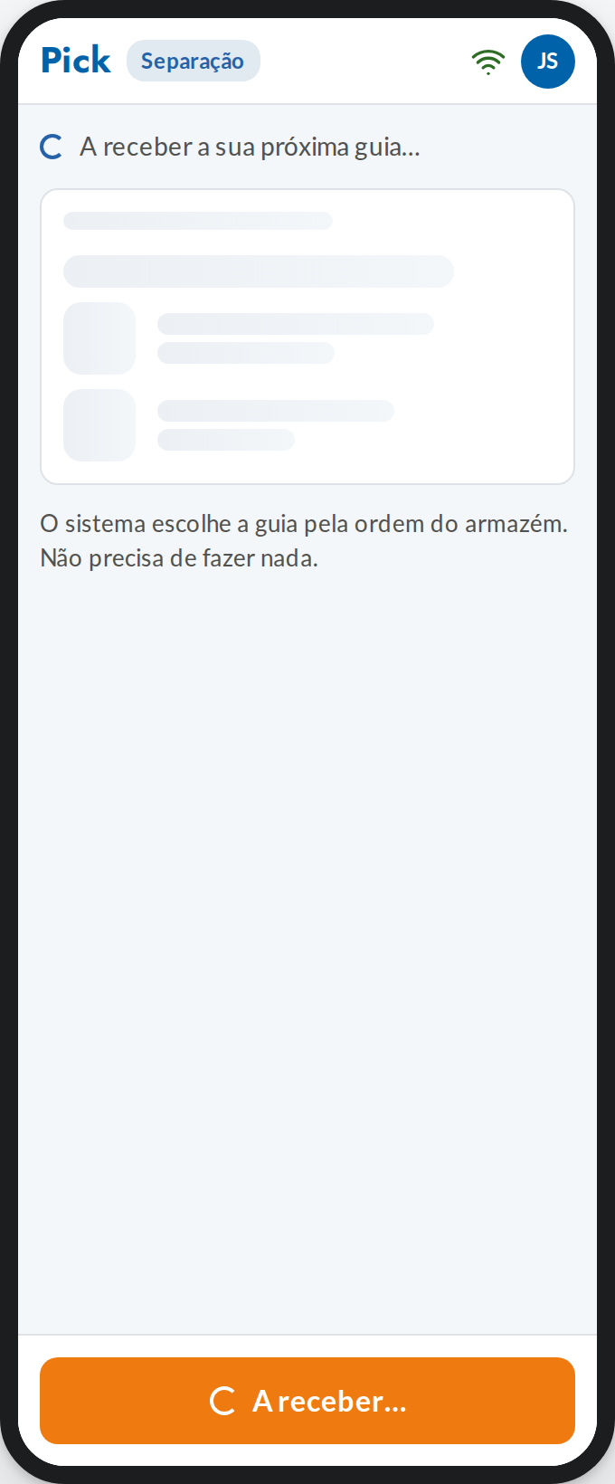 | 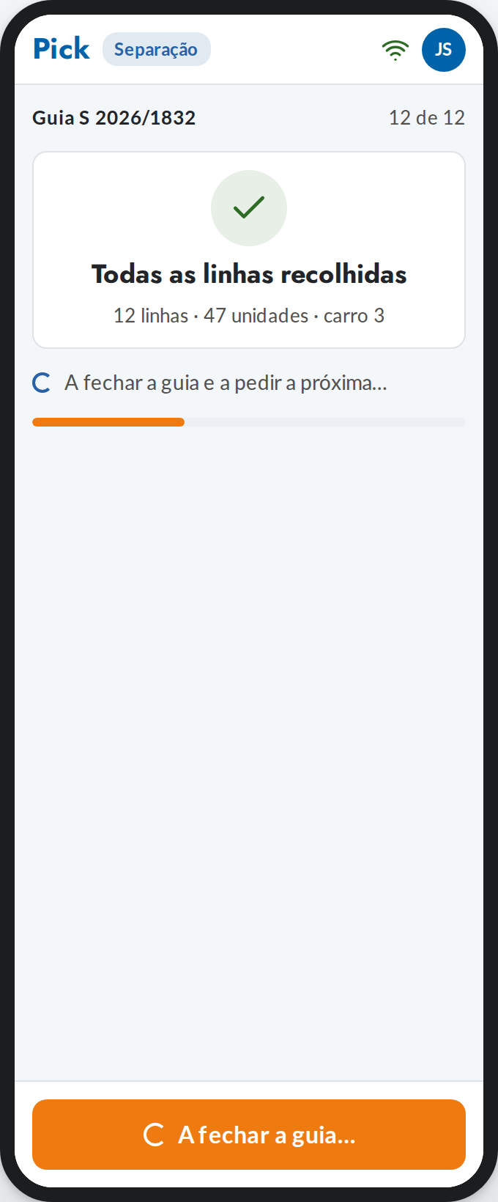 | 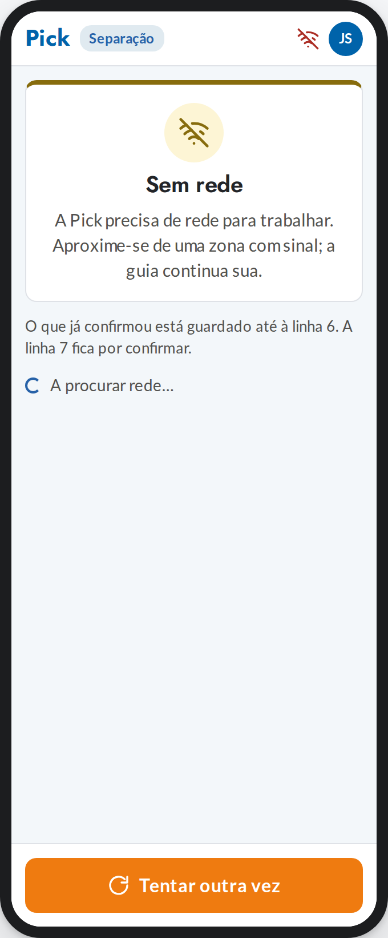
A receber a guia | A fechar a guia | Sem rede
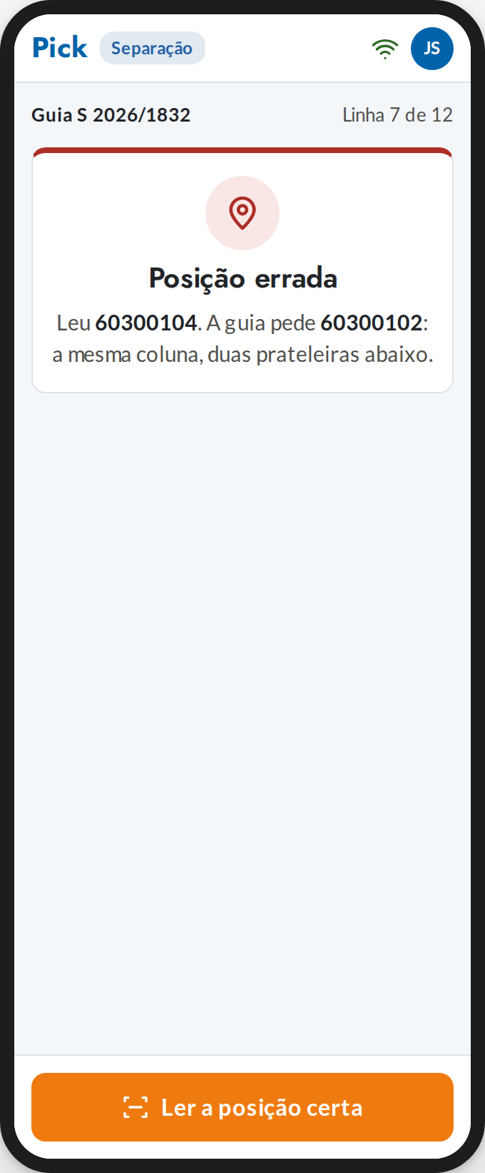 | 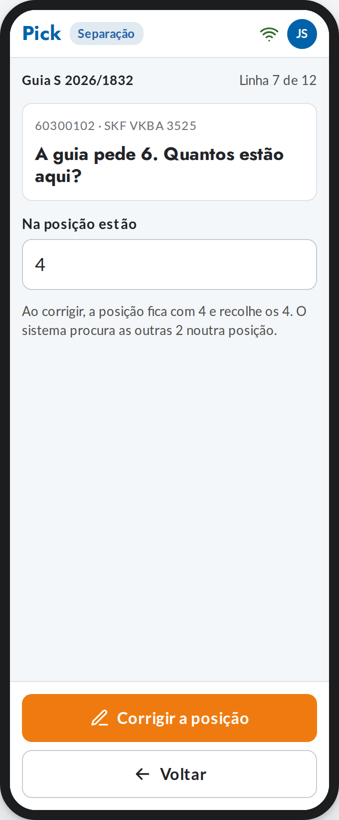 | 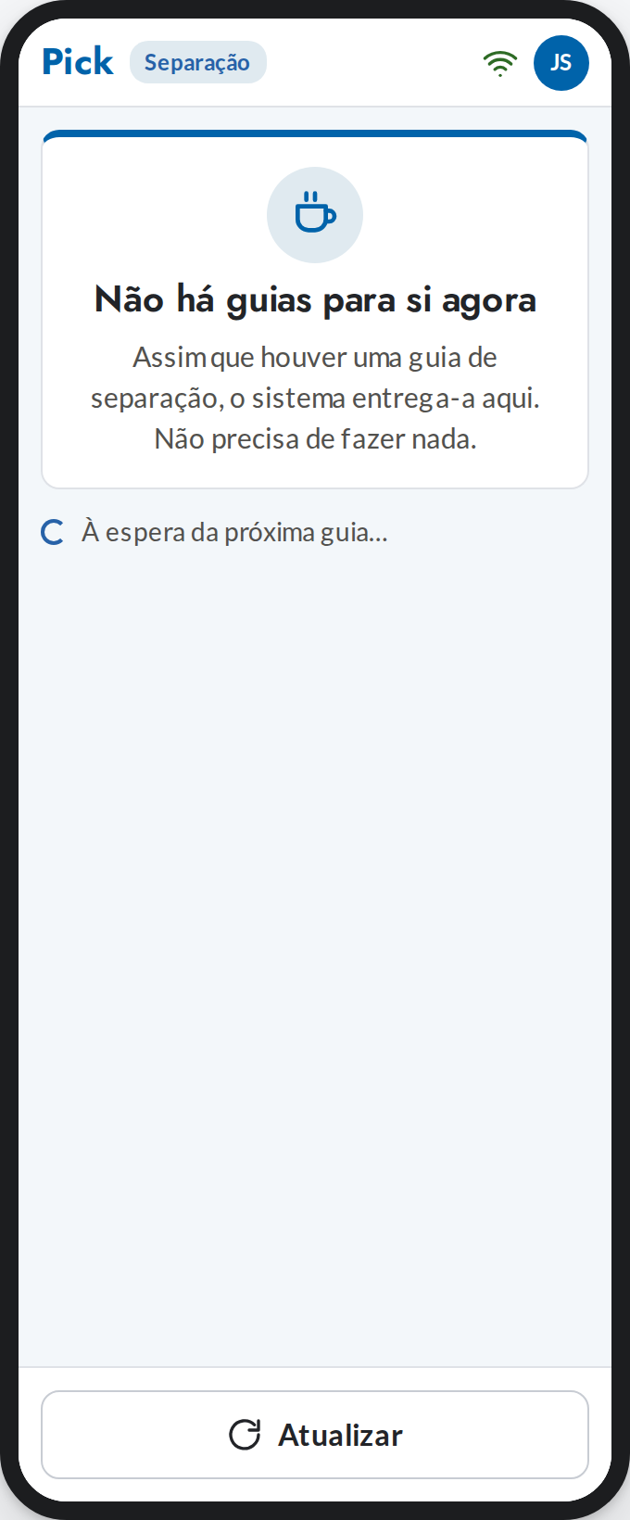
Posição errada | Falta quantidade | Sem guias

Pontos em aberto
- Quem trata a falta. A 18 de setembro ficou que quem separa corrige o stock na posição, como correção de posição. O 07 · O menu da app (30 de setembro) e o Figma dizem o contrário: a separação não corrige posições, assinala a falta na guia e o gestor decide. Este guião segue o 07 e o Figma.
- O lado do gestor. Os ecrãs do Gestor para a separação são anteriores aos documentos e não batem com este guião: ainda deixam atribuir e reatribuir guias, e a guia com falta segue com o que se tirou, com o stock corrigido pelo servidor. Têm de ser refeitos pelo 07.
- O cabeçalho do Início. O 07 diz «Turno das 8h · 12 guias à espera no armazém»; desde 30 de outubro, a separação só vê a tarefa que lhe foi dada, e o Figma mostra só o turno. O 07 tem de ser alinhado.
- A sessão terminada. A arrumação tem o estado «Sessão terminada» no Início; a separação ainda não.

